Fiche Sport

6 – Badminton

Mise à jour : 20 septembre 2017

Sommaire

Introduction |  | Page 3
I. | Pour un sport scolaire ambitieux démocratisé et accessible | Page 4
II. | Pour un sport scolaire innovant | Page 17
III. | Pour un sport scolaire éthique, solidaire démocratique et responsable | Page 18
Membres CMN |  | Page 22
Annexes |  | Page 23

Introduction

La règlementation du sport se réfère à la fois au Règlement Intérieur, au Règlement Fédéral UNSS et à la fiche sport.

La fiche sport BADMINTON a pour objectif de préciser à travers les trois axes de développement de l’UNSS, Accessibilité, Innovation et Responsabilité, les directives réglementaires et les moyens de développement du sport.

La fiche sport donne le cadre obligatoire des championnats d’académie et de France.

Elle offre par ailleurs des pistes de développement et une grande souplesse d’organisation du sport pour les AS et lors des phases départementales. Elle intégre dans la vie des AS et dans le déroulement des championnats les axes prioritaires du PNDSS.

La Direction Nationale après concertation avec la CMN, peut décider, en fonction du nombre d’inscrits à la date butoir des qualifications, d’annuler un championnat de France.

En tout état de cause un CF ne pourra être organisé avec moins de QUATRE AS qualifiées.

Valable pour l’année scolaire 2017 - 2018, la Fiche Sport pourra être mise à jour au cours de cette période.

Pour un sport scolaire ambitieux démocratisé et accessible à tous les publics, sur tous les territoires, ouvert sur le monde
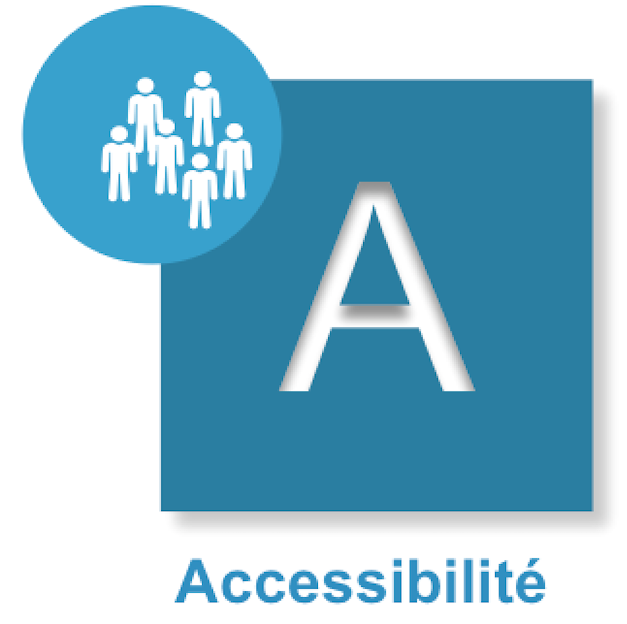

Compétition

Calendrier

Se référer au Fichier « Calendrier des Championnats de France », régulièrement mis à jour sur le site OPUSS.

Tenue vestimentaire des joueurs

Les joueurs devront porter une tenue de badminton correcte (short uni au-dessus des genoux ou jupette unie obligatoires, pas de casquette....) et des maillots obligatoirement identiques sans publicité pour les 2 derniers tours du championnat.
Dans les épreuves organisées par l’UNSS, les concurrents représentent l’association sportive de leur établissement.
Un concurrent dont la tenue ne respecte pas cette disposition peut se voir refuser la participation à l’épreuve par l’organisation.
Seul le juge arbitre peut décider si une tenue est correcte ou non (sanctions : changement de tenue sinon match perdu par forfait).

Catégories d’âge 2018

Benjamins | nés en 2005 2006 et 2007
Minimes | nés en 2003 et 2004
Cadets | nés en 2001 et 2002
Juniors | nés en 1999 et 2000
Seniors | nés en 1998 et avant

Modalités de remboursement aux équipes

La Direction Nationale effectue des remboursements des déplacements aux championnats de France en fonction des kms parcourus et du nombre de personnes transportées.

Certificat Médical

Le Certificat Médical n’est plus nécessaire sauf pour les sports suivants :
- Rugby,
- Boxe Assaut,
- Savate boxe française,
- Tir sportif,
- Parapente.
Conditions de participation pour les équipes d’établissement et excellence

Dans un souci de gestion de l’hébergement, tout changement dans l’équipe après inscription sur OPUSS devra respecter le sexe de l’élève concerné : un garçon sera remplacé par un garçon. Idem pour les filles.
Les Championnats par Équipe d’Établissement sont ouverts à toutes les associations sportives sauf :

1/ les associations ayant atteint les 2 années précédentes les ½ Finales lors des championnats de France par Équipe d’Établissement, (Annexe 1)
Si ces Associations Sportives ne sont pas Championnes de France lors des Championnats de France Excellence, elles pourront à nouveau s’inscrire en championnat équipe établissement l’année n+1

2/ les Associations Sportives qui sont Championnes de France Excellence de l’année précédente, dans la même catégorie d’âge et de sexe, (Annexe 2)
Cette disposition ne concerne pas les équipes émanant de Section Sportive Scolaire qui doivent concourir en Excellence et peuvent concourir également en équipe d’établissement sous deux conditions :

- avoir renseigné à la date du 23 décembre 2017 tous leurs élèves inscrits en section sportive scolaire
- avoir une équipe de l’association sportive inscrite qui a effectivement participé en excellence dans la même catégorie d’âge et de sexe

Toutes les équipes d’Association Sportive nommées dans ce tableau ne peuvent pas participer au Championnat de France par Équipe d’Établissement y compris aux phases académiques.

3/ les Associations Sportives n’ayant pas assisté au Protocole des championnats de France en 2017 (Annexe 3)

4/ les Associations Sportives ayant fait forfait dans les huit jours précédant les championnats de France en 2017 (Annexe 4)

5/ les équipes « hors SSS » ayant opté pour une inscription en CF Excellence.

6/ les équipes comportant au moins UN élève inscrit sur la liste des Sections Sportives Scolaires de Badminton, des Pôles Espoir de la FFBaD et sur les listes de Haut Niveau FFBad du Ministère de la Santé et des Sports (Haut Niveau, Jeunes, Espoir).
La date d’envoi de cette liste fait foi pour toute l’année scolaire.

7/ un élève qui a participé à une rencontre excellence lors de l’année scolaire en cours et dans le même sport ne peut plus concourrir en équipes d’établissement.

Toutes ces dispositions s’appliquent aux championnats Badminton par équipe d’établissement décrits ci-dessous Collèges et Lycées.

Tout élève ayant été inscrit en SSS dans les deux années précédentes (2015 – 2016 et/ou 2016 – 2017) ne sera pas autorisé à concourrir en équipe d’établissement à l’exception d’un changement d’établissement.
Ce listing sera à disposition des services UNSS le 23 décembre 2017.

Championnats de France UNSS Équipes d’Établissement Badminton

 | COLLÈGES | LYCÉEs
LicenciÉs autorisÉs | Benjamins  Minimes  Cadets | Minimes  Cadets  Juniors / Seniors
Composition des Équipes | 6 compétiteurs maximum avec au minimum 2 garçons et 2 filles  L’équipe peut être composée de NC, P12, P11, P10 et d’1 seul(e) joueur(se) classé(e) D au 1er septembre 2017 ou 2016 ou 2015 en tenant compte du meilleur classement de référence des trois tableaux (simple, double et double mixte).  Le classement est consultable sur l’historique disponible sur le site ffbad.org. (Didacticiel disponible sur OPUSS)
Jeune ARBITRE | 1 Jeune arbitre par équipe qualifiée  Niveau académique minimum  Il peut être d’une autre association sportive de l’académie  Il ne peut pas être compétiteur.  En cas d’absence, l’association sportive concernée ne pourra pas participer au championnat de France.
JEUNE COACH | 1 Jeune coach par équipe qualifiée  Il peut être joueur mais pas Jeune Arbitre  Présence obligatoire sur chaque match  Une équipe sans jeune coach sera déclassée.
Formule de compÉtition | Chaque joueur peut jouer au plus 2 sets par match.  Le match se déroule en 5 sets avec changement de joueur(se) à 20 points, 40 points, 60 points et 80 points.  Le match est gagné par l’équipe qui atteint la première 100 points (aucune prolongation).  Lors de chaque match, 5 sets sont joués :  SH : Simple Homme, SD : Simple Dame, DH : Double Hommes, DD : Double Dames, DM : Double Mixte  A chaque tour (poules et tableaux), un tirage au sort définira l’ordre des sets. Le DM sera toujours le dernier set joué.  4 tirages (A, B, C, D) sont possibles :  A : SH-SD-DH-DD-DM  B : SD-SH-DD-DH-DM  C : DH-DD-SH-SD-DM  D : DD-DH-SD-SH-DM
ModalitÉS de qualification | Qualification académique
Nombre d’Équipes | 26 + Dom Tom + AEFE | 26 + Dom Tom + AEFE
Titres dÉcernÉs | Champion de France UNSS par Équipe d’Établissement collèges | Champion de France UNSS par Équipe d’Établissement lycées

Championnats de France UNSS Excellence Badminton
Ce championat est ouvert à toutes les équipes à l’exception de certaines asssociations sportives (conf Annexes 3 et 4).

 | COLLÈGES | LYCÉEs
LicenciÉs autorisÉs | Benjamins  Minimes  Cadets | Minimes  Cadets  Juniors / Seniors
Composition des Équipes | 6 compétiteurs maximum avec au minimum 2 garçons et 2 filles  Ouvert à tous
Jeune ARBITRE | 1 Jeune arbitre par équipe qualifiée  Niveau académique minimum  Il peut être d’une autre association sportive de l’académie  Il ne peut pas être compétiteur.  En cas d’absence, l’association sportive concernée ne pourra pas participer au championnat de France.
JEUNE COACH | 1 Jeune coach par équipe qualifiée  Il peut être joueur mais pas Jeune Arbitre  Présence obligatoire sur chaque match  Une équipe sans jeune coach sera déclassée.
Formule de compÉtition | Chaque joueur peut jouer au plus 2 sets par match.  Le match se déroule en 5 sets avec changement de joueur(se) à 20 points, 40 points, 60 points et 80 points.  Le match est gagné par l’équipe qui atteint la première 100 points (aucune prolongation).  Lors de chaque match, 5 sets sont joués :  A chaque tour (poules et tableaux), un tirage au sort définira l’ordre des sets. Le DM sera toujours le dernier set joué.  4 tirages (A, B, C, D) sont possibles :  A : SH-SD-DH-DD-DM  B : SD-SH-DD-DH-DM  C : DH-DD-SH-SD-DM  D : DD-DH-SD-SH-DM  SH : Simple Homme, SD : Simple Dame, DH : Double Hommes, DD : Double Dames, DM : Double Mixte
ModalitÉS de qualification | Qualification académique
Nombre d’Équipes | 26 + Dom Tom + AEFE | 26 + Dom Tom + AEFE
Titres dÉcernÉs | Champion de France UNSS par Équipe d’Établissement collèges | Champion de France UNSS par Équipe d’Établissement lycées

Championnats de France UNSS lycées professionnels

Conditions de participation

- Toutes les associations sportives de LP, CFA et LPO (sections professionnelles), hors Sections Sportives Scolaires

 | LP garçons ou mixtes | LP Filles
LicenciÉs autorisÉs | Tous licenciés scolarisés dans un LP | Toutes licenciées scolarisées dans un LP
Composition des Équipes | De 3 à 4 compétiteurs filles et/ou garçons. Les équipes peuvent ne comporter que des garçons. | De 3 à 4 compétitrices
Jeune ARBITRE | 1 Jeune arbitre par équipe qualifiée  Niveau académique minimum  Il peut être d’une autre association sportive de l’académie  Il ne peut pas être compétiteur  En cas d’absence, l’association sportive concernée ne pourra participer au championnat de France
JEUNE COACH | 1 Jeune coach par équipe qualifiée  Il peut être joueur mais pas Jeune Arbitre  Présence obligatoire sur chaque match  Une équipe sans jeune coach sera déclassée.
Formule de compÉtition | Au début de chaque match, un Tirage Au Sort sera effectué pour déterminer l’identification des équipes en « équipe A » ou « équipe B » avant dépôt de la composition d’équipe.  Les 60 points sont répartis en 12 séquences (9 simples + 3 doubles), avec changement de joueurs(euses) aux scores suivants : 5/10/15 (1er set), 20/25/30 (2nd set), 35/40/45 (3ème set) et 50/55/60 (dernier set).  Le match est gagné par l’équipe qui atteint la première 60 points (aucune prolongation).  La rotation des joueurs sera la suivante :  1/ AJ1 contre BJ2  2/ AJ2 contre BJ3  3/ AJ3 contre BJ1  4/ AJ3 contre BJ3  5/ AJ1 contre BJ1  6/ AJ2 contre BJ2  7/ AJ2 contre BJ1  8/ AJ3 contre BJ2  9/ AJ1 contre AJ3  10/ AJ2/AJ3 contre BJ2/BJ3  11/ AJ1/AJ2 contre BJ1/BJ2  12/ AJ1/AJ3 contre BJ1/BJ3
ModalitÉS de qualification | 1 équipe par académie | 1 équipe par académie
Nombre d’Équipes | 26 + Dom Tom + AEFE | 26 + Dom Tom + AEFE
Titres dÉcernÉs | Champion de France UNSS lycée professionnel « Garçons ou mixtes » | Champion de France UNSS lycée professionnel « Filles »
Championnat de France UNSS sport partagé Badminton

 | COLLEGES | LYCEES
LICENCIES AUTORISES | -Benjamins  -Minimes  -Cadet (1seul pour les élèves valides)  - possibilité d’1 junior 1ère année mais uniquement chez les élèves en situation de handicap | -Minimes  -Cadets  -Juniors  -Senior
COMPOSITION DES EQUIPES | - compétiteurs :  -2 joueurs valides : 1 fille (V1) et 1 garçon (V2) et  -2 joueurs en situation de handicap (H1) et (H2)  + 1 remplaçant maximum
JEUNE ARBITRE | 1 jeune arbitre paréquipe qualifiée.  -niveau académique minimum  -il peut être d’une autre association sportive de l’académie  -il ne peut pas être compétiteur
JEUNE COACH | 1 jeune coach obligatoire par équipe et non compétiteur.
REGLEMENT | La feuille de match avec les noms des joueurs doit être transmise 30 minutes avant le début de la rencontre.  Le match se déroule en 6 sets (4 sets de simple et 2 sets de double) avec changement de joueur(se) aux scores suivants :  10/20/30/40/55/70.  Le match est gagné par l’équipe qui atteint la 1ère 70 points (aucune prolongation).  Le règlement est établi en lien avec la fédération française handisport (FFH) et la fédération française sport adapté (FFSA).
FORMULE DE COMPETITION | Lors de chaque match, 6 sets sont joués :  Simple V1  Simple H1  Simple V2  Simple H2  Double V1-V2  Double H1-H2
MATERIEL- EQUIPEMENT | Pour un joueur en fauteuil, ce dernier devra être équipé d’une roulette anti bascule à l’arrière.
ADAPTATIONS, AMENAGEMENTS DANS LE JEU ET LES REGLES | Lors des sets Simple H1, simple H2, double H1-H2, des aménagements spécifiques seront proposés :  - Le filet pourra être abaissé à 1,4m,  - les lignes du jeu pourront être réduites : pour un joueur en fauteuil la zone avant (la rivière) sera exclue et le jeu sera sur demi-terrain durant tout le set.  Les règles de la FFbad seront simplifiées pour ne pas mettre les joueurs en difficultés : souplesse dans le règlement au service...
POINTS DE COMPENSATION  (précisions en fin de page) | Afin de garantir l’équité sportive entre tous les élèves, une compensation de points sera appliquée :  de + 1 point pour un joueur présentant un handicap moteur, intellectuel et/ou cognitif léger à + 6 points pour un joueur présentant une déficience mentale sévère, un handicap moteur important sur 3 ou 4 membres.  Les points de compensation s’appliqueront lors des sets simple H1, simple H2 et double H1-H2.
MODALITES DE PARTICIPATION AU CHAMPIONNAT | A la demande de l’AS
NOMBRE D’EQUIPES | 5 | 5
TITRE DECERNE | Champion de France UNSS Sport Partagé BADMINTON collèges | Champion de France UNSS sport Partagé BADMINTON lycées

- Précisions concernant le profil des joueurs en situation de handicap et explications sur les points de compensation selon la catégorie du handicap :
Catégorie (C) | Atteinte | Handicaps
(C4) | - Sportif ayant un handicap moteur important sur 3 ou 4 membres (inférieurs et supérieurs) et le tronc (fauteuil ou debout).  - Sportif ayant une déficience mentale sévère | - sportifs classés FE ou F1 dans la classification Handisport  - profil de joueur D3 dans le système d’évaluation de la Fédération Française de Sport Adapté (FFSA)
(C3) | - Sportif ayant un handicap moteur avéré sur 2 de ses membres et le tronc (sportifs en fauteuil) ou 3 de ses membres (sportifs debout)  - Sportif ayant une déficience mentale sérieuse | -sportifs classés F2 ou D1 en handisport  -profil de joueur D2 à la FFSA
(C2) | - Sportifs ayant un handicap moteur important sur 1 ou 2 membres avec une bonne fonctionnalité du tronc. | -sportif classé F3 ou D2 en handisport
(C1) | - Sportif avec une atteinte motrice légère ne nécessitant pas d’adaptation particulière  - Sportifs sourds et/ou malvoyant  - Sportifs ayant une déficience mentale légère | -sportifs malentendants, sourds ou malvoyants  -sportifs classés D3 et D4 en handisport  - joueur D1 en FFSA
(CO) | Aucune atteinte | Joueur Valide

- Les points de compensation afin de garantir l’équité sportive entre tous les élèves:
Catégorie | Points de compensation
C4 | + 6 points
C3 | + 4 points
C2 | + 2 points
C1 | + 1 point
Déroulement du match ET points de compensation :
Illustration avec un exemple :
Rappel : Match en 6 sets : Simple V1, Simple H1, Simple V2, Simple H2, Double V1-V2 , Double H1-H2/ 10/20/30/40/55/70 POINTS.
A la fin du 3ème set, l’équipe du collège X mène 30 à 24 face à l’équipe du collège Y.
Le 4ème set voit s’affronter le joueur H2 du collège X de profil C 1 et H2 du collège Y avec un profil C4.
Le 4ème set démarre alors avec un score ramené à 31 pour le collège X (30+1 point de compensation) – 30 pour le collège Y (24+6 points de compensation).
Lorsqu’une équipe atteint 40 points, le double valide s’affronte pour le 5ème et avant dernier set du match.

Modalités pour les Associations Sportives Excellence

Saisie en ligne des Élèves de Sections Sportives Scolaires

Chaque Service Régional fournira à la Direction Nationale la liste de ses Sections Sportives Scolaires avec leurs effectifs.

L’identification des élèves inscrits dans ces Sections sera à la charge des responsables des Sections lors de la prise de licence.

Ils devront inscrire TOUS les élèves de la liste officielle déposée au Rectorat.

Date butoir :

- 23 décembre 2017

À cette date, un listing de tous les élèves inscrits dans les Sections Sportives Scolaires sera réalisé, vérifié par la Direction Nationale et transmis à tous les services.

Faute de saisie des élèves ou en cas de saisie partielle de la liste rectorale à la date indiquée, TOUS les élèves de l’Association Sportive seront considérés comme appartenant à la Section Sportive Scolaire et donc interdits de participation aux Championnats de Badminton par Équipe d’Établissement dans la catégorie concernée.

Remontée des résultats des Championnats qualificatifs

La date limite de transmission des résultats Inter-académiques par les coordonnateurs d’IA ou des résultats académiques par les SR est inscrite dans le calendrier des CF, régulièrement mis à jour.

Après les dates limites de transmission des qualifications Inter-académiques, aucun résultat qualificatif aux Championnats par Équipe d’Établissement ne sera pris en compte.

Adresse de saisie : http://udb.unss.org/qualifscf

Code d’accès : propre à chaque SR

Une demande de repêchage indiquée ne sera prise en compte que par l’envoi à la DN de la demande officielle (Annexe 1 du Règlement Fédéral).

Pour un sport scolaire innovant, s’appuyant sur les besoins et les attentes des licenciés, qui promeut sa différence par l’ouverture et la créativité

Nouvelles pratiques
Outre les compétitions traditionnelles, les formes nouvelles de pratique permettent de nombreuses matchs, avec des règlements adaptés.

Les expériences locales permettent d’étudier des pratiques innovantes, tenant compte des spécificités locales et des contraintes d’organisation, d’identifier les pratiques intéressantes et de les proposer ensuite au niveau national.

Ouverture aux pratiques de jeux de volants.

Handicap :
2ème championnat de France sport partagé mis en place.

International
Les établissements relevant de l’AEFE seront susceptibles de se qualifier aux championnats de France. Les modalités seront déclinées par la CMN si nécessaire.

ISF Badminton
L’association championne de France excellence lycée 2018 sera qualifiée au championnat du Monde en Inde. Les dates ne sont pas encore connues.

Formation

En complément du programme « Vers une génération responsable » destiné aux Jeunes arbitres, Jeunes organisateurs et Jeunes dirigeants, l’UNSS développe un pôle formation à destination des enseignants d’EPS, animateurs de l’association sportive.

Éthique – Protocole fin de match
Pour être en conformité avec le Règlement Fédéral UNSS, chaque match se terminera de la façon suivante :
Textes de Référence :
- Règlement Fédéral UNSS 2016 - 2020
- Tous les joueurs, Jeunes Arbitres et Jeune coach en début et en fin de match se serrent la main.

Sécurité
Textes de Référence :
- Règlement médical UNSS
- LC Sécurité

Pour un sport scolaire éthique, solidaire démocratique et responsable, pour favoriser l’engagement, le vivre ensemble et les projets collectifs

La circulaire n° 2010-125 du 18 août 2010 relative au sport scolaire incite à valoriser le Jeune Officiel par la remise d’un diplôme quelle que soit sa mission. Cette fonction contribue non seulement au développement de sa personne par les différentes responsabilités qu’il occupe, mais lui permet aussi d’acquérir des connaissances et des compétences valorisées au sein de l’UNSS.

La mobilisation de l’école pour les valeurs de la République du 22 janvier 2015 rappelle l’importance du parcours citoyen dans la vie associative plus particulièrement la mesure 3 : « La vice-présidence des associations sportives par les élèves sera systématisée, et les prises de responsabilité au sein des associations sportives valorisées. Les formations de jeunes coaches et de jeunes arbitres seront développées ».

L’UNSS au travers de ces différentes compétitions et formation à la capacité de proposer aux jeunes licenciés de s’impliquer dans différents rôles :

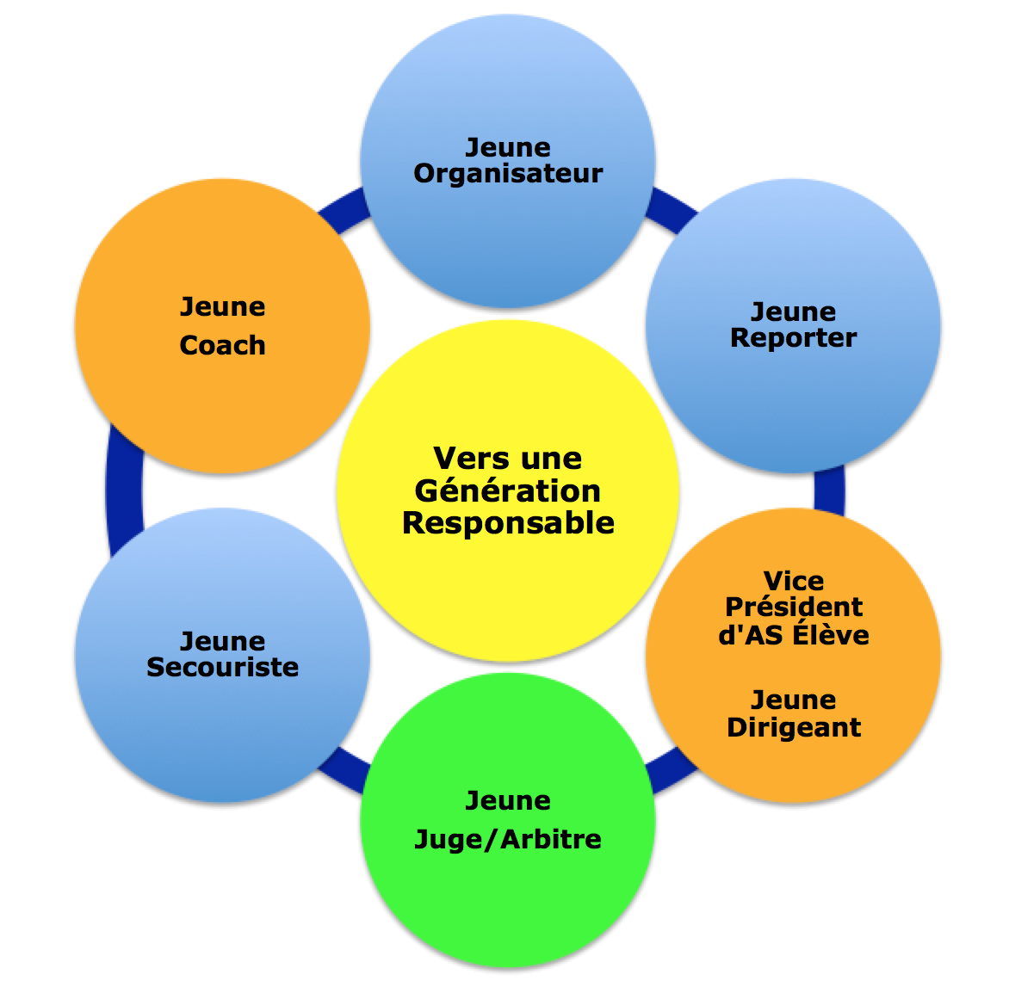

- Le Jeune arbitre

L’élève du collège ou du lycée a la possibilité de suivre une formation afin de pouvoir officier au sein des matchs sportives, de s’engager dans la vie associative et ce, dans le cadre de l’Union Nationale du Sport Scolaire. Chaque activité possède un livret Jeune Arbitre spécifique à l’activité et disponible sur le site national de l’UNSS. Il permet de proposer à l’élève et à l’enseignant les contenus à acquérir à chaque niveau de certification.
La formation des Jeunes arbitres doit être liée à la pratique.

Les meilleurs Jeunes Arbitres hors académie ont la possibilité d’officier à un championnat de France si :
- le nombre de Jeunes arbitres est insuffisant (pool local et équipe) pour le déroulement du CF,
- leur nombre est défini par les membres de la CMN,
- les Jeunes arbitres doivent être inscrits par les services régionaux auprès de la Direction Nationale à la date butoir des remontées des qualifiés académiques du sport concerné,
- les organisateurs des championnats de France doivent faire remonter auprès du DNA en charge de l’activité la fiche récapitulative des meilleurs JO hors académie (fiche n°51 JO).

- Dispositif du haut niveau du sport scolaire

La circulaire n°2012-093 du 08 juin 2012 précise que « les jeunes officiels certifiés au niveau national ou international… peuvent valider un enseignement facultatif ponctuel à l'identique des sportifs de haut niveau. Les listes des candidats concernés sont proposées par les fédérations sportives scolaires ».
L’arrêté du 07 juillet 2015 précise que ce dispositif est également accessible pour les élèves inscrits au baccalauréat professionnel

Cette formation est assurée au sein de chaque AS. Un livret spécifique par activité est dédié à cette formation. Il est téléchargeable sur le site www.unss.org

- Passerelles possibles des jeunes arbitres entre l’UNSS et la FFBaD

Le JA UNSS, s’il est licencié à la Fédération Française de Badminton, peut bénéficier de la passerelle FFBaD et obtenir une équivalence de grade :

- Le niveau Départemental UNSS équivaut au grade FFBaD « Ecusson jaune »
- Le niveau Académique UNSS équivaut au grade FFBaD « Ecusson vert »
- Le niveau National UNSS équivaut au grade FFBaD « Ecusson bleu »

- Les autres rôles de Jeunes Officiels (cf. dossier intitulé Jeunes officiels vers une génération responsable 2016-2017)

L’élève du collège ou du lycée a la possibilité de suivre une formation afin de pouvoir s’impliquer dans différents rôles (jeune organisateur, jeune dirigeant etc …) au sein de son Association Sportive (AS) et dans le cadre de l’UNSS (Union Nationale du Sport Scolaire). Toute vie associative nécessite une organisation. Chaque licencié doit pouvoir trouver sa place comme bénévole de l’AS en fonction de ses motivations et de ses compétences.

Ils peuvent être certifiés du niveau départemental au niveau académique. Les jeunes dirigeants, les vices présidents élève, les jeunes organisateurs, les jeunes reporters et les jeunes secouristes peuvent obtenir une certification en référence à l’activité « multi activités ».
En revanche le jeune coach peut obtenir une certification en référence à l’activité pour laquelle il intervient.

- Le Jeune Coach
En référence au bulletin officiel de l’Éducation Nationale du 19 septembre 2013 « L’UNSS devra développer la formation de jeunes coachs – animateurs, diverses remontées des enseignants d’EPS prouvant que les élèves prennent souvent en charge des tâches liées à l’échauffement, l’entraînement, la tactique, la stratégie, l’encadrement ».

Les orientations du MEN du 22 janvier 2015 à l’occasion de la Grande mobilisation de l’École pour les valeurs de la République (mesure 3) rappellent à la valorisation de l’engagement associatif des élèves par « les formations des jeunes coachs et des jeunes arbitres seront développées ».

- Pour les sports collectifs le jeune coach est obligatoire et non compétiteur. Il officie seul ou en binôme et doit être repéré (tee shirt Maif orange). Il se rajoute donc à la composition de l’équipe.
- Pour les sports individuels, le jeune coach est obligatoire et compétiteur intégré à l’équipe et doit être repéré (tee shirt Maif orange).
- Pour le sport partagé, le jeune coach est obligatoire et non compétiteur. Il se rajoute donc à la composition de l’équipe (tee short Maif orange) et doit être repéré.
NB :
- Le Jeune coach ne peut être Jeune Juge /Jeune Arbitre ou Jeune Reporter.
- Une équipe sans jeune coach sera déclassée.
- Pour plus de précision par activité se référer au livret Jeune Juge / Jeune Arbitre de l’activité et au dossier « Jeune Officiel, Vers une Génération Responsable »

Un jeune coach est un élève licencié UNSS qui connaît l’activité et adopte une attitude respectueuse, loyale, constructive et citoyenne (définition reprise du cadre général jeune coach). Il n’y a pas de certification mais une validation de l’engagement sur OPUSS.
Le jeune coach accompagne l’équipe et se positionne comme adjoint du professeur d’EPS, animateur d’AS dans la gestion du groupe. Le niveau d’intervention du jeune coach varie en fonction de son âge, de sa maturité et de son investissement.
HORS MATCH/COMPÉTITION |  |  | PENDANT MATCH/COMPÉTITION
Co anime | Anime | Dirige | Assiste | Conseille | Dirige
L’élève est sous la responsabilité du professeur : duo | L’élève est seul face au groupe mais applique les consignes du professeur | L’élève décide et assume | L’élève est sous la responsabilité du professeur : duo | L’élève gère la match en respectant les choix du professeur | L’élève est en autonomie complète

Le jeune coach en COLLÈGE | >Participation aux obligations administratives  -inscriptions aux compétitions, -feuilles de matchs, -contrôle des licences ou listings  >participation à la gestion de l’échauffement avec l’enseignant  >participation à la gestion des remplacements  >participation au respect des protocoles d’avant et d’après match  >participation au respect des biens et des personnes
Le jeune coach en LYCÉE | >Gestion des obligations administratives  -inscriptions aux compétitions, -feuilles de matchs, -contrôle des licences ou listings  >gestion de l’échauffement  >gestion des remplacements  >participation à la gestion des temps morts (choix du moment et prise de parole éventuelle)  -participation aux choix stratégiques  -participation à la modération des comportements des joueurs  -veille au respect des protocoles d’avant et d’après match  -veille au respect des biens et des personnes

Inscription des meilleurs Jeunes Arbitres hors académiques

Chaque Directeur Régional saisira les meilleurs Jeunes Arbitres de son académie pour les Championnats par Équipe d’Établissement, si nécessaire et en accord avec la CMN.

Adresse de saisie : http://udb.unss.org/qualifscf

Code d’accès : propre à chaque SR

Clôture des saisies : 10 jours avant le début des championnats, date inscrite dans le calendrier

Un par catégorie et par catégorie d’âge pour chaque académie.

Seules les propositions supplémentaires doivent recevoir l’aval de la Direction Nationale.

Pour les Championnats Excellence, selon les dates d’organisation un appel particulier sera effectué par la Direction Nationale UNSS.

Les membres de la Commission Mixte Nationale

Directeur adjoint de l’UNSS en charge de l’activité : Gaëlle WOLFF

FFBaD

Marie Christine LEROY Membre du conseil d’administration (responsable classement), Responsable Jeunes Arbitres et Formation

Philippe LIMOUZIN Directeur technique national

Corentin DIDIER Entraineur (référent sur le scolaire)

UNSS

Gwenaelle VAN MELLE Responsable Formation

Thierry MARTINEZ Responsable compétition

Antoine FAUVET Responsable Jeunes Arbitres

Julie WIDUCH Référente « sport partagé »

Déléguée technique UNSS

Laetitia PICARD

Annexe 1

Associations sportives ayant atteint les ½ finales
en 2016 et 2017
lors des championnats de France par Équipe d’Établissement
non autorisées à participer à la qualification pour les Championnats de France UNSS par Équipes d'Établissement

Collèges
Savary- SAINT MATHIEU DE TRÉVIERS | MONTPELLIER
Lycées

Annexe 2

Association sportive étant classée Championne de France
en 2017
des Championnats de France Excellence
non autorisées à participer à la qualification pour les Championnats de France UNSS par Équipes d'Établissement

Collège
DUNOIS- Caen | Caen
Lycée
Victor Louis - Talence | Bordeaux

Les équipes relevant de Sections Sportives Scolaires ne sont pas concernées par cette disposition.

Annexe 3

Équipes n’ayant pas assisté au Protocole en 2017
et n’étant pas autorisées à participer en
Équipes d'Établissement ou en Excellence

NÉANT

Annexe 4

Association sportive ayant fait forfait
dans les huit jours
avant les Championnats de France en 2017 et
n’étant pas autorisées à participer
en Équipes d'Établissement ou en Excellence

NÉANT

Cette disposition ne concerne : - ni les championnats de France sport partagé - ni les championnats de France des LP (UN seul LP pourra être récompensé)

